Universidade Federal de Minas Gerais
Redes de computadores
Trabalho Prático 1 – Codificação de URLs



Integrantes: Matheus Ferreira Marques
Professores: José Marcos S. Nogueira, Daniel Fernandes Macedo
Data: 15/09/2014

Introdução
No mundo da computação é muito comum termos o problema de padronização. Seja ela para protocolos, algoritmos, ou até mesmo na escrita de códigos, pois nós somos seres humanos e nem todos pensam da mesma maneira.
Para esse Trabalho Prático vamos estudar e entender o porque de utilizar codificação e decodificação de URLs e implementar o algoritmo usado hoje.
Quando estamos utilizando a Internet precisamos de acessar páginas na web. Cada página recebe um endereço e cada endereço é batizado com um nome. Nasceu então a URL (Uniform Resource Locator). Elas são um padrão para cada endereço presente na web. A especificação completa de uma URL é:
scheme://domain:port/path?query_string#fragment_id
Protocolo(scheme): protocolo que definirá os padrões de sua URL. Dois muito conhecidos são o http e o ftp.
Domínio(domain): endereço da pagina web para acesso, podendo ser um nome ou endereço IP.
Porta(port): porta de seu endereço. Quando não especificado usa-se a porta padrão do protocolo. Para o http, usa-se a porta 80, por exemplo.
Caminho(path): caminho do arquivo destino. O arquivo pode ser uma pagina HTML, um link para download, dentre outros.
Tabela(query_string): Em páginas na web que possuem essa parte é porque criamos alguma tabela de consulta. Uma lista de reprodução no Youtube é um bom exemplo.
Indíce(fragment_id): Já que temos uma tabela criada, podemos querer saber em qual índice, dos arquivos presente nessa tabela, nós estamos.
Note que alguns caracteres não foram explícitos. São eles: ':', '/', '?', '#'. Esses caracteres são especiais e reservados para o uso das URLs, sendo que cada um possui um objetivo. Um exemplo é o conjunto “://”.Ele tem como objetivo separar o protocolo do domínio. Em nenhuma outra parte da URL você encontrará esse conjunto. Visto que estamos padronizando as coisas e começando a classificar caracteres como especiais(reservados) ou não, precisamos de criar um algoritmo para que codifique todos os caracteres especiais e não especiais de uma maneira padrão. Isso, pois nem todos os teclados do mundo são únicos – os teclados americanos não possuem o 'ç', por exemplo – e as URLs poderiam ter problemas para serem acessadas de país para país se não for padrão para o mundo inteiro.
Foi necessário, então, a criação de um algoritmo chamado Percent-Encoding ou URL Encoding.

Percent-Encoding
O algoritmo é bastante simples e atende o problema ser solucionado: padronização de URLs para o mundo todo.
Foi criado uma estratégia para diferenciar caracteres especiais e não especiais para a construção de URLs.
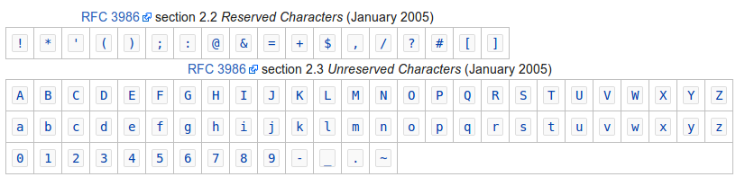
Figura 1. Tabela de caracteres reservados e não reservados.

Algoritmo do Percent-Encoding para Codificação
A URL presente no arquivo de entrada é escrita em uma string e um iterador percorre caractere por caractere procurando por um que seja especial(reservado) de acordo com a Figura 1. Caso encontre algum, o caractere é substituído pelo simbolo '%' e o próprio caractere, porém no formato hexadecimal padrão ANSI. Forma-se então uma nova string, agora codificada no formato percent-encoding.
Exemplificando: caso o iterador encontre um ':', ele irá substituir esse caractere por “%3A”.

Algoritmo do Percent-Encoding para Decodificação
A URL presente no arquivo de entrada, agora codificada, é escrita em uma string e um iterados percorre caractere por caractere procurando por um que seja igual a '%'. Caso encontre algum, os próximos dois caracteres são, na verdade, o valor em hexadecimal padrão ANSI do caractere que havia sido codificado. Esse valor em hexadecimal é decodificado e substituído pelo caractere original para que a página na web possa ser acessada com a URL final montada.
Exemplificando: caso o iterador encontre um '%', ele irá substituir esse símbolo e os próximos dois caracteres pelo seu caractere que fora codificado.
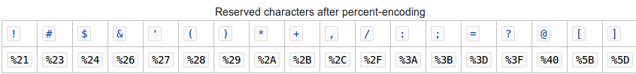
Figura 2. Códigos equivalentes dos caracteres reservados.

Implementação
Para colocarmos o algoritmo Percent-Encoding “no papel” utilizamos dois códigos fonte: encode.c e decode.c. Cada um tem a sua função explícita de decodificar e codificar uma URL.

Códigos Fonte

Encode.c
Como o próprio nome já diz, esse código ficará encarregado de codificar uma URL. Cada URL a ser codificada estará num arquivo texto com seu nome de preferência – desde que seja escrito da mesma forma na linha de comando via terminal – separados por uma única quebra de linha. A saída do programa será outro arquivo texto com seu nome de preferência com todas as URLs codificadas. O formato do arquivo de saída também é uma URL por linha.
Para executar o código via terminal, devemos digitar esse comando mostrado na figura 3:
Figura 3. Exemplo de comando para execução do programa encode.
O nome do executável deverá ser, obrigatoriamente, encode e os próximos parâmetros com os nomes dos arquivos de entrada e saída no formato texto (.txt).
O arquivo foi escrito na linguagem C/C++ e consiste de duas funções: url_encode e main.
A função url_encode tem o papel de codificar uma URL nos padrões do algoritmo Percent-Encoding.
A função main tem o papel de executar todo o programa, adquirindo as URLs do arquivo de entrada, codificando-as atráves da função url_encode e escrevendo no arquivo de saída, atendendo todos os padrões.

Decode.c
Como o próprio nome já diz, esse código ficará encarregado de decodificar uma URL. Cada URL a ser decodificada estará num arquivo texto com seu nome de preferência – desde que seja escrito da mesma forma na linha de comando via terminal – separados por uma única quebra de linha. A saída do programa será outro arquivo texto com seu nome de preferência com todas as URLs decodificadas. O formato do arquivo de saída também é uma URL por linha.
Para executar o código via terminal, devemos digitar esse comando mostrado na figura 4:
Figura 4. Exemplo de comando para execução do programa decode.
O nome do executável deverá ser, obrigatoriamente, decode e os próximos parâmetros com os nomes dos arquivos de entrada e saída no formato texto (.txt).
O arquivo foi escrito na linguagem C/C++ e consiste de duas funções: url_decode e main.
A função url_decode tem o papel de decodificar uma URL nos padrões do algoritmo Percent-Encoding.
A função main tem o papel de executar todo o programa, adquirindo as URLs do arquivo de entrada, decodificando-as atráves da função url_decode e escrevendo no arquivo de saída, atendendo todos os padrões.

Makefile
Codígo responsável por compilar todo o projeto e gerar os executaveis encode e decode. Os nomes deverão ser exclusivamente esses.

Para executar esse código via terminal, devemos digitar esse comando mostrado na figura 5:
Figura 5. Exemplo de comando para execução do código Makefile.
O comando make facilita bastante a compilação de vários códigos para o funcionamento de um único programa ou vários códigos que são parte de vários programas.

Informações Técnicas
Todo o Trabalho Prático foi desenvolvido no mesmo computador e escrito no editor de texto Sublime.
Sistema Operacional: Ubuntu 14.04 LTS 32-bits.
Processador: Intel Core i7-3612QM CPU @ 2.10GHz x 8
Gráficos: Intel Ivybridge Mobile x86/MMX/SSE2
Memória: 8GB
IDE utilizada: Nenhuma
Editor de texto: Sublime Text 3

Resultados
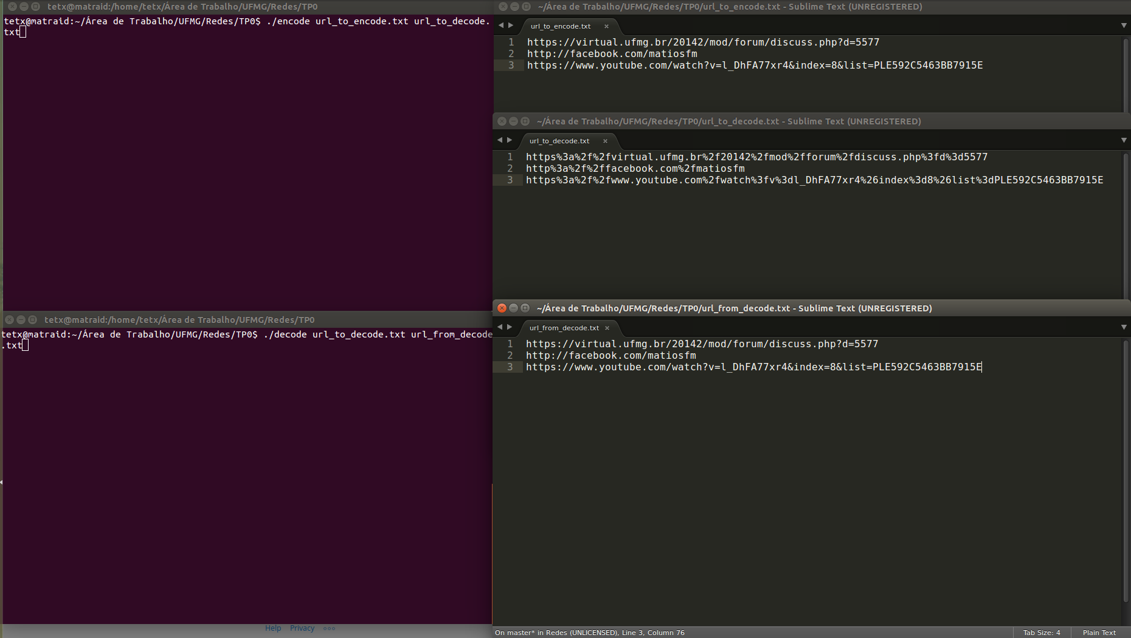
Figura 6. Tela dos resultados com a ajuda do Sublime Text 3.
Após a execução de encode e decode obtivemos esses três arquivos. O encode utilizou dos arquivos 1 e 2, sendo que o primeiro foi escrito previamente com alguns links comumente vistos na internet. O arquivo decode utilizou dos arquivos 2 e 3. O objetivo era os arquivos 1 e 3 estarem exatamente idênticos mostrando que o decode decodificou de maneira correta a codificação feita pelo encode.

Conclusão
O Trabalho Prático proporcionou uma experiência interessante mostrando como as URLs são montadas por trás de todo navegador web. Se não fossem os padrões da URL e do algoritmo de codificação/decodificação do percent-encoding seria difícil compartilhar links através da Internet, já que alguns computadores poderiam não entender todo o link.
O Trabalho ficou pequeno e escrito da forma mais simples e bem comentada em todos os códigos fonte. Isso só mostra que o algoritmo percent-encoding é bastante simples de implementar e muito eficaz.
Apesar do Trabalho ter sido escrito em C/C++ não foi utilizado nenhuma classe para não aumentar o grau de complexidade do código como um todo.
Poderia ter ficado mais modularizado e com um código mais legível, como são todos os códigos em C++ comparados com o C, mas conclui que seria melhor manter apenas dois códigos fontes, já que não foi necessário escrever muitas linhas de códigos para atingir o objetivo.

Bibliografia
- http://www.ietf.org/rfc/rfc3986.txt
- http://en.wikipedia.org/wiki/Percent-encoding
- http://tools.ietf.org/html/rfc1738
- http://en.wikipedia.org/wiki/Uniform_resource_locator
- PETERSON, L. L. & DAVIE, B. S. “Computer Networks: A Systems Approach”, Morgan Kaufman, San Fancisco, CA, Fifth Edition, 2012. ISBN.

